淡江時報 第 1124 期
待開發黃金地 孫杰夫：非洲潛力無窮
學習新視界
【記者黃律沄臺北校園報導】「到非洲賣炒麵可以炒出上億商機？」由EMBA聯合同學會與國企系EMBA班5月8日在臺北校園D207，聯合邀請青航股份有限公司總經理、英文系校友孫杰夫，以「後疫情時代國際經貿情勢分析—非洲市場潛力」為題，分享如何前進非洲市場，吸引逾60多名師生與校友前來聽講。

孫杰夫現任臺灣非洲經貿協會理事長，以幽默風趣的口吻介紹，過去被稱為「黑暗大陸」的非洲，如今的產業發展與國家政治現況，「非洲是世界第二多人口的大洲，約有12億人，臺灣媒體長期以來，對於非洲的報導十分片面與偏頗，其實非洲雖然位於赤道上，因為有高原，85％的氣候比臺灣還要涼爽，如果仍用刻板印象看待非洲市場，將會錯失龐大商機。」

他強調，全球最大黃金生產國是南非、全世界最大茶葉出口國是肯亞，非洲也適合發展旅遊業，現今在疫情肆虐、世界經濟遲滯的情況下，或許臺灣可以重新思考，開拓除西方世界與中國以外的市場。孫杰夫捐助獎學金，也提供實習機會給學弟妹，「今年就有2位國企系同學表現不錯，直接留任。」事業有成提攜後輩不遺餘力。

商管學院院長蔡宗儒表示：「非洲人口眾多，民生物資消耗為必要，聆聽其演講才了解在非洲賣炒麵能創造上億商機，養雞也能養出私人飛機。」外語學院院長吳萬寶說，危機即是轉機，演講令人大開眼界之餘，也反思臺灣發展的其他可能性。EMBA聯合同學會會長蘇建任指出：「平常的民生用品到了非洲都可能有大商機，例如賣鞋子，經由孫杰夫的引導將有無限可能。」國行二碩專班陳則名提到，臺灣一向關注歐美市場，得知非洲發展潛力超越想像，是待開發的黃金區域，未來想多了解市場及思考開拓商業的可能性。
2022/01/07

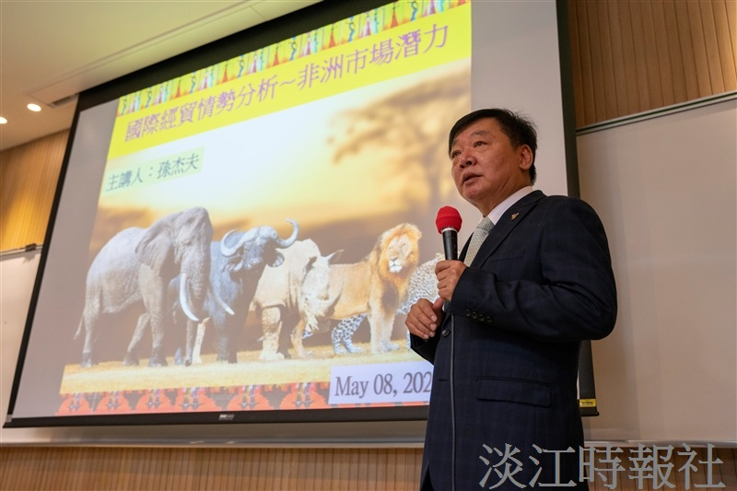
EMBA聯合同學會與國企系EMBA班5月8日聯合邀請青航公司總經理、英文系校友孫杰夫，以「後疫情時代國際經貿情勢分析—非洲市場潛力」。（攝影／江彥紳）

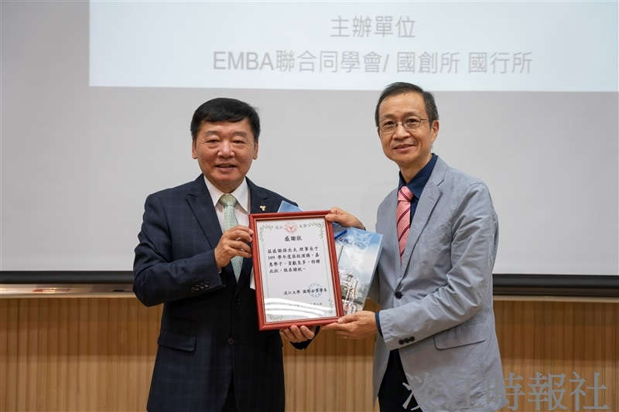
商學院院長蔡宗儒頒發校友孫杰夫感謝狀乙張


校友孫杰夫與來賓合影留念

